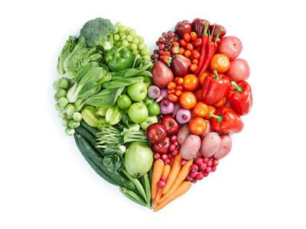
Ј Е Л О В Н И К

За период 17.05-21.05.2021.год.

Дат. | ДОРУЧАК | УЖИНА | РУЧАК
Понедељaк  17.05. | Свињска печеница,  павлака,какао | Медено срце,млеко | Млади купус са сланином,хлеб, јабука
Уторак  18.05. | Намаз од качкаваља и путера,чај | Сутлијаш од проса са чоколадом | Јунећа чорба,мусака од шаргарепе,кисело млеко,хлеб,јабука
Среда  19.05. | Намаз од сланине и крем сира ,јогурт | Плазма кекс,лимунада | Панирани ослић,прилог поврће,хлеб,лимунада
Четвртак  20.05. | Качамак на млеку | Колач са јабукама орасима и џемом,млеко | Ризи бизи са јунећим месом,зелена салата,хлеб,јагоде
Петак  21.05. | Џем, путер,  хлеб,млеко | Погачице од хељдиног брашна,јогурт | Боранија са свињским месом и павлаком, хлеб,банана

НАПОМЕНА: Установа задржава право на евентуалну измену јеловника у случају немогућности набавке појединих намирница.
ПРОСЕЧНА ЕНЕРГЕТСКА И НУТРИТИВНА ВРЕДНОСТ ЦЕЛОДНЕВНОГ ДЕЧИЈЕГ ОБРОКА
Енергетска вредност (КЈ) | Беланчевине  (гр) | Масти  (гр) | Угљени хидрати  (гр) | Минерали |  | Витамини
 |  |  |  | Калцијум (мг) | Гвожђе (мг) | А  (μг) | Б1 (мг) | Б2 (мг) | Ц (мг) | Нијацин (мг)
4412,70 | 35,49 | 41,29 | 134,22 | 516,27 | 5,88 | 838,16 | 0,81 | 1,04 | 72,96 | 5,40

ПРЕДШКОЛСКА УСТАНОВА ЧУКАРИЦА ДИЈЕТЕТИЧАРИ НУТРИЦИОНИСТИ УСТАНОВЕ:
Бр. 938 датум 10.05..2021. год.
БЕОГРАД – Пожешка број 28 Јелена Јовановић, Марина Бошњак,
Тел./факс: 3058-718;3058-717

